# LAPORAN PRAKTIKUM INTERNET OF THINGS (IoT)

# Fakultas Vokasi, Universitas Brawijaya

**Praktik Membuat API untuk sensor DHT dengan laravel 12 dan nngrok**

*Ghozi Andreansah*

*Fakultas Vokasi, Universitas Brawijaya*

*Email: ghoziandre1@student.ub.ac.id*

# **Laporan Praktikum: Pembuatan dan Pengujian API dengan Laravel**

## **1. Pendahuluan**

Pada praktikum ini, dilakukan pembuatan API menggunakan framework Laravel untuk menangani data dari sensor IoT. API ini memungkinkan pengambilan, penyimpanan, dan penghapusan data melalui metode HTTP seperti GET, POST, PUT, dan DELETE. Selain itu, API juga diuji menggunakan Postman dan di-online-kan menggunakan Ngrok agar dapat diakses secara publik.

## **2. Persiapan**

### **2.1. Pembuatan Database**

1. Buka **phpMyAdmin**.
2. Buat database baru dengan nama iot_25.

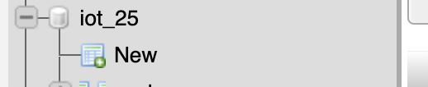

## **3. Implementasi API**

### **3.1. Membuat Model**

Jalankan perintah berikut untuk membuat model TransaksiSensor:

php artisan make:model TransaksiSensor

### **3.2. Membuat dan Mengubah Migration**

Jalankan perintah berikut untuk membuat file migrasi:

php artisan make:migration create_transaksi_sensors_table

Edit file 2025_02_25_084055_create_transaksi_sensors_table.php dengan isi berikut:

Schema::create('transaksi_sensor', function (Blueprint $table) {

$table->id('id')->startingValue(1); // Menetapkan AUTO_INCREMENT dimulai dari 1

$table->string('nama_sensor', 255); // varchar(255)

$table->integer('nilai1', false)->length(255); // int(255)

$table->integer('nilai2', false)->length(255); // int(255)

$table->timestamps(); // Menambahkan created_at dan updated_at

});

Jalankan perintah berikut untuk menerapkan migrasi:

php artisan migrate

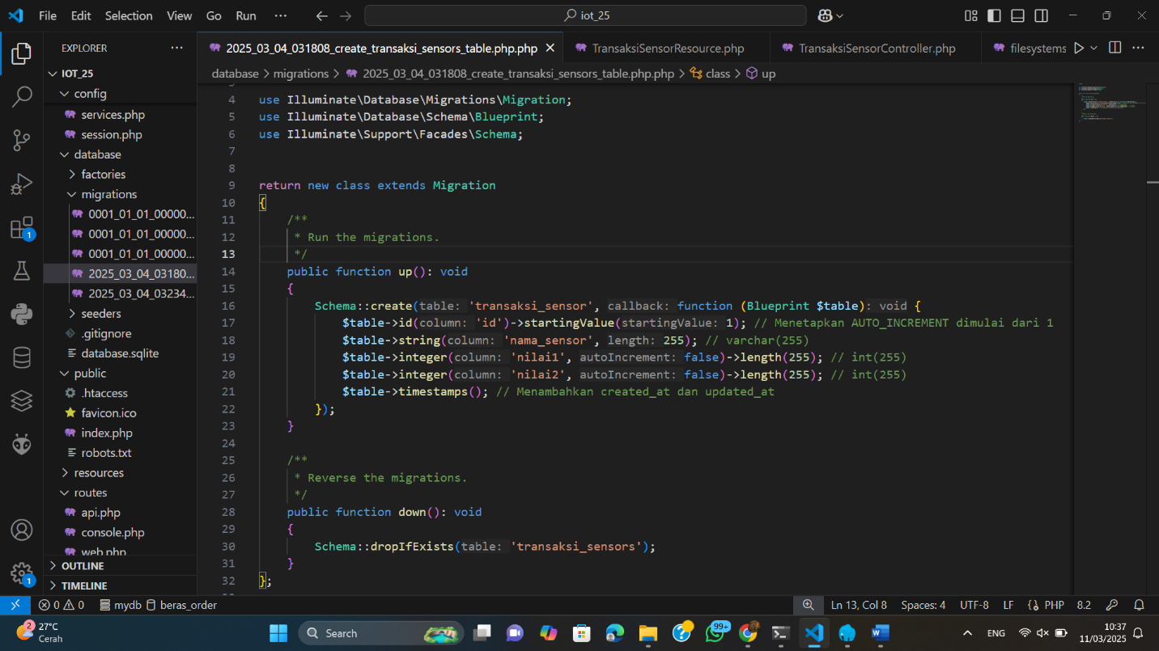

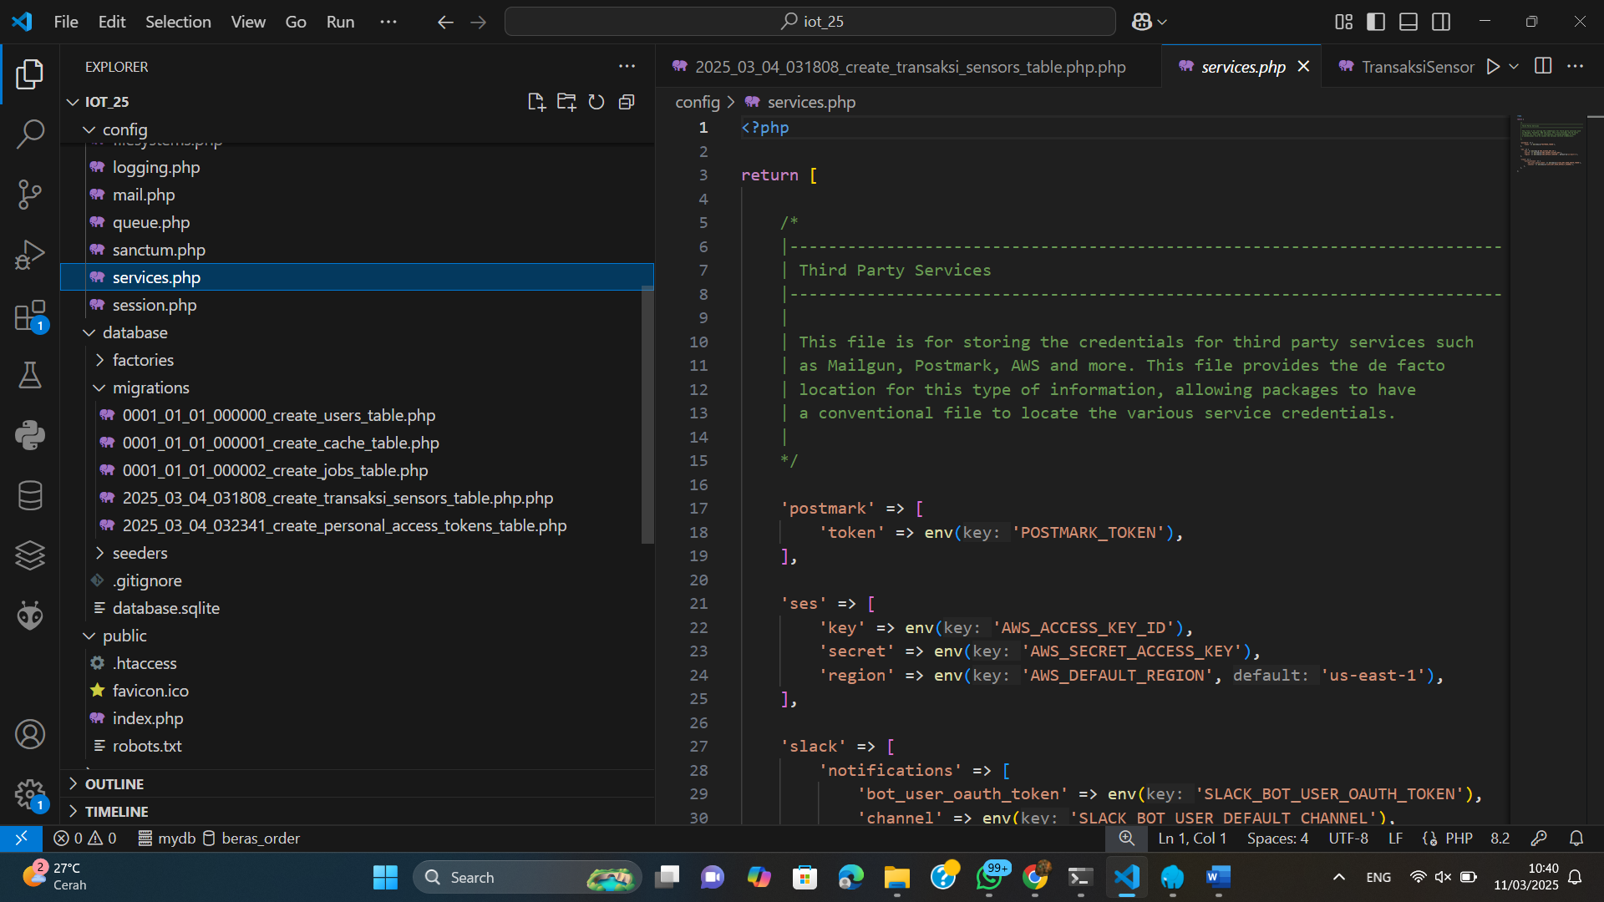

### **3.3. Membuat Resource dan Controller**

Buat resource menggunakan perintah berikut:

php artisan make:resource TransaksiSensorResource

Buat API Controller dengan perintah:

php artisan make:controller Api/TransaksiSensorController

Edit file TransaksiSensorController.php dengan kode yang telah diberikan.

### **3.4. Menambahkan Routing API**

Edit file routes/api.php dan tambahkan kode berikut:

Route::apiResource('/posts', App\Http\Controllers\Api\TransaksiSensorController::class);

Jalankan perintah untuk memastikan route telah terbentuk:

php artisan route:list

## **4. Pengujian API Menggunakan Postman**

### **4.1. Menjalankan Laravel**

Jalankan server Laravel dengan perintah:

php artisan serve

Akses API menggunakan Postman dengan endpoint:

http://127.0.0.1:8000/api/posts

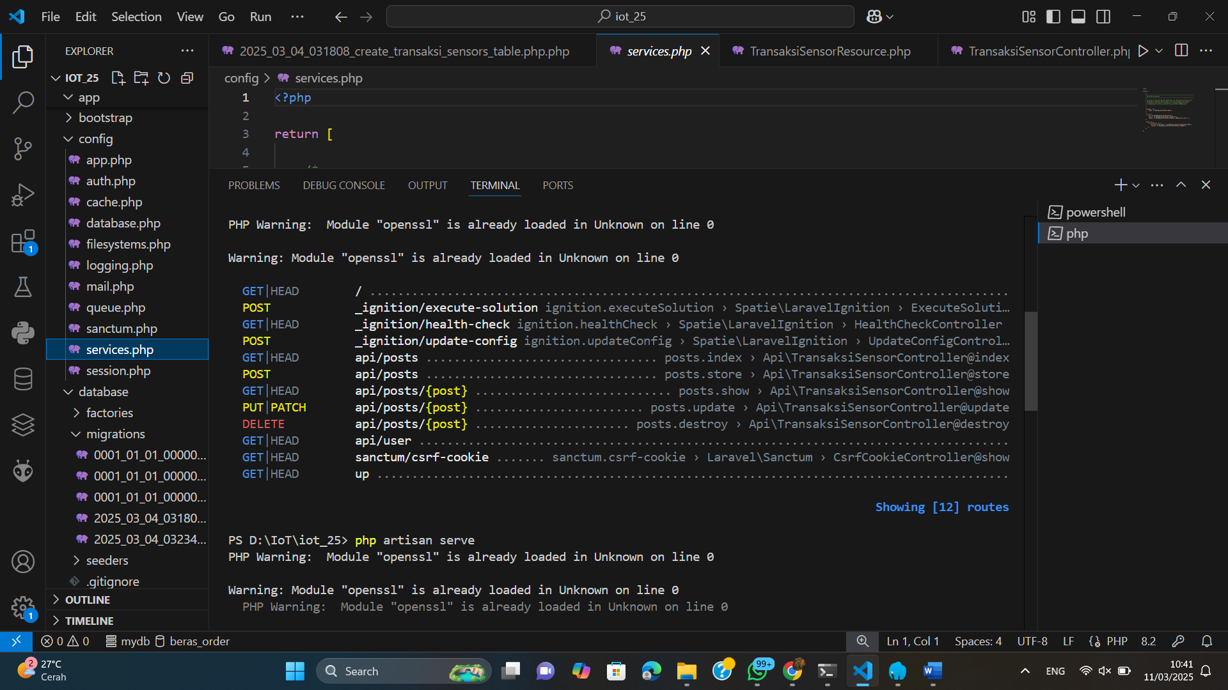

### **4.2. Mengirim Data ke API**

* Ubah metode ke **POST**.
* Tambahkan data di bagian **Body** dalam format JSON.
* Klik **Send** dan pastikan data berhasil tersimpan.

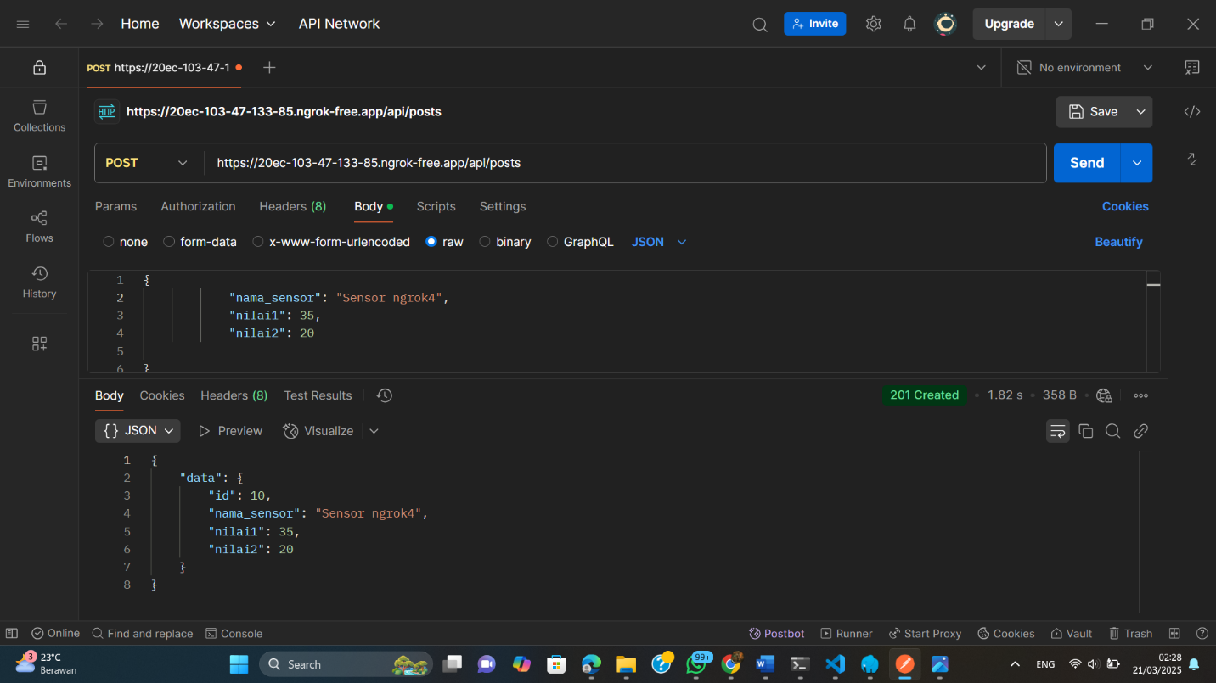

## **5. Mengonlinekan API dengan Ngrok**

### **5.1. Menjalankan Ngrok**

1. Download dan install Ngrok dari [https://ngrok.com](https://ngrok.com/).
2. Jalankan perintah berikut:

ngrok http http://localhost:8000

1. Catat URL yang diberikan oleh Ngrok, misalnya:

https://4c85-103-47-133-85.ngrok-free.app

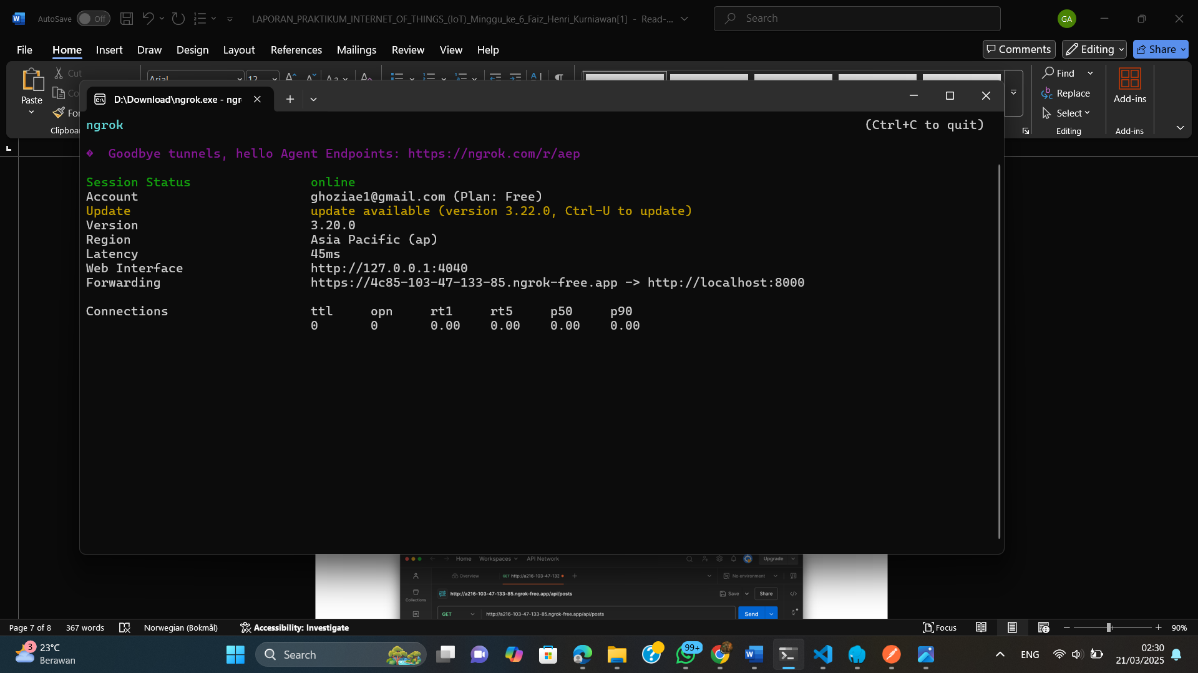

1. Gunakan URL tersebut untuk mengakses API dari Postman.

https://4c85-103-47-133-85.ngrok-free.app

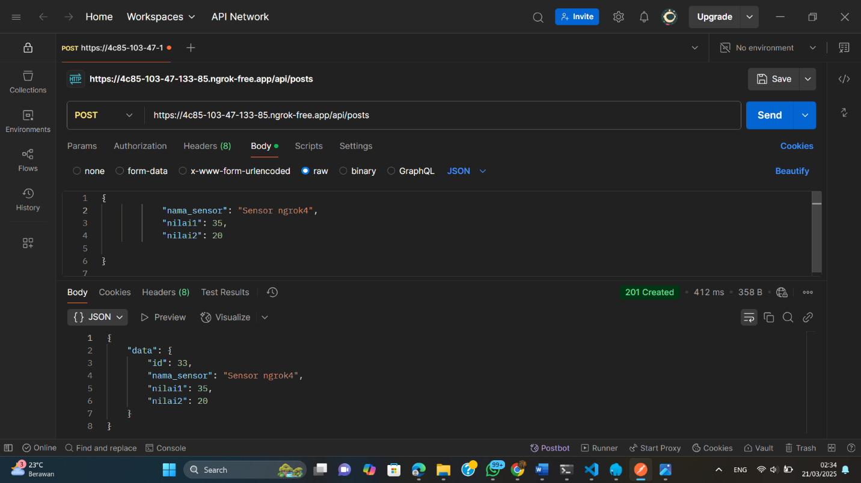

## **6. Kesimpulan**

Pada praktikum ini telah berhasil dibuat API menggunakan Laravel, diuji menggunakan Postman, serta di-online-kan menggunakan Ngrok agar dapat diakses melalui internet. API ini dapat digunakan untuk mengakses data dari sensor IoT secara real-time.